赣州经济技术开发区退役军人服务中心
2022年度决算

目 录

第一部分 退役军人单位概况
一、单位主要职责
二、单位基本情况
第二部分 2022年度单位决算表
一、收入支出决算总表
二、收入决算表
三、支出决算表
四、财政拨款收入支出决算总表
五、一般公共预算财政拨款支出决算表
六、一般公共预算财政拨款基本支出决算表
七、政府性基金预算财政拨款收入支出决算表
八、国有资本经营预算财政拨款支出决算表
九、财政拨款“三公”经费支出决算表
十、国有资产占用情况表
第三部分 2022年度单位决算情况说明
一、收入决算情况说明
二、支出决算情况说明
三、财政拨款支出决算情况说明
四、一般公共预算财政拨款基本支出决算情况说明
五、财政拨款“三公”经费支出决算情况说明
六、机关运行经费支出情况说明
七、政府采购支出情况说明
八、国有资产占用情况说明
九、预算绩效情况说明
第四部分 名词解释

第一部分 退役军人服务中心单位概况

- 单位主要职责
全心全意为退役军人、军人军属和其他优抚对象服务，维护他们的合法权益，搭建政策咨询窗口、感情联络纽带、信息沟通渠道、帮扶援助平台，切实把退役军人服务好，保障好。
（一）协助做好退役军人行政关系、组织关系、供给关系转接和档案移交，退役军人流动党员摸排登记等工作，推动流动党员纳入基层党组织管理；
（二）协助做好退役军人和其他优抚对象来信来访、接待办理、心理疏导、权益咨询、政策解答、法律服务等工作；
（三）协助做好军属、烈属、伤病残军人、带病返乡退役军人优抚帮扶和权益保障等事务性工作；
（四）协助开展退役军人和其他优抚对象信息数据采集、资料管理、汇总分析等工作，负责提供就业创业服务和政策咨询，协助开展退役军人适应性培训、职业教育和技能培训；
（五）当好退役军人的组织员、服务员、宣传员、信息员、联络员，突出面对面、个性化、一对一服务，主动宣讲政策、解决问题，送立功喜报、悬挂光荣牌；
（六）结合“八一”、春节等节日，以及退役军人和其他优抚对象出现重大变故等情况，及时开展走访慰问。

二、单位基本情况
本单位设立3个内设机构，分别是综合和信访科、优抚褒扬科、移交安置科。
本单位2022年年末实有人数13人，其中在职人员13人，离休人员0人，退休人员0人（不含由养老保险基金发放养老金的离退休人员）；年末其他人员0人；年末学生人数0人；由养老保险基金发放养老金的离退休人员0人。

第二部分 2022年度单位决算表

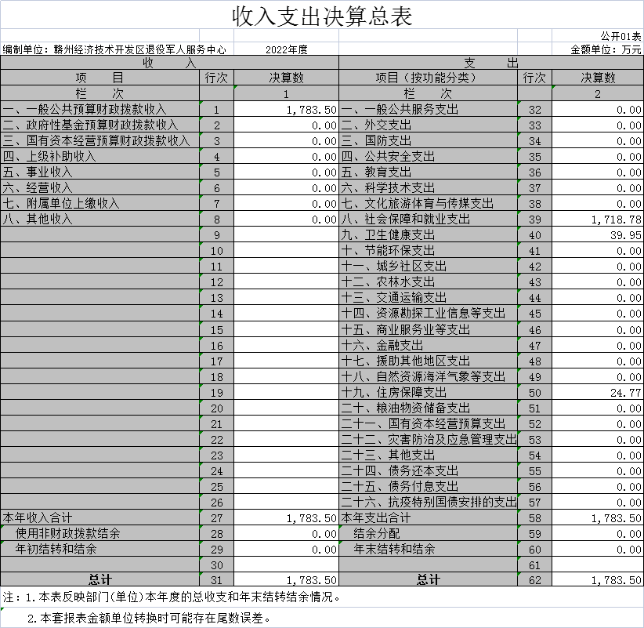

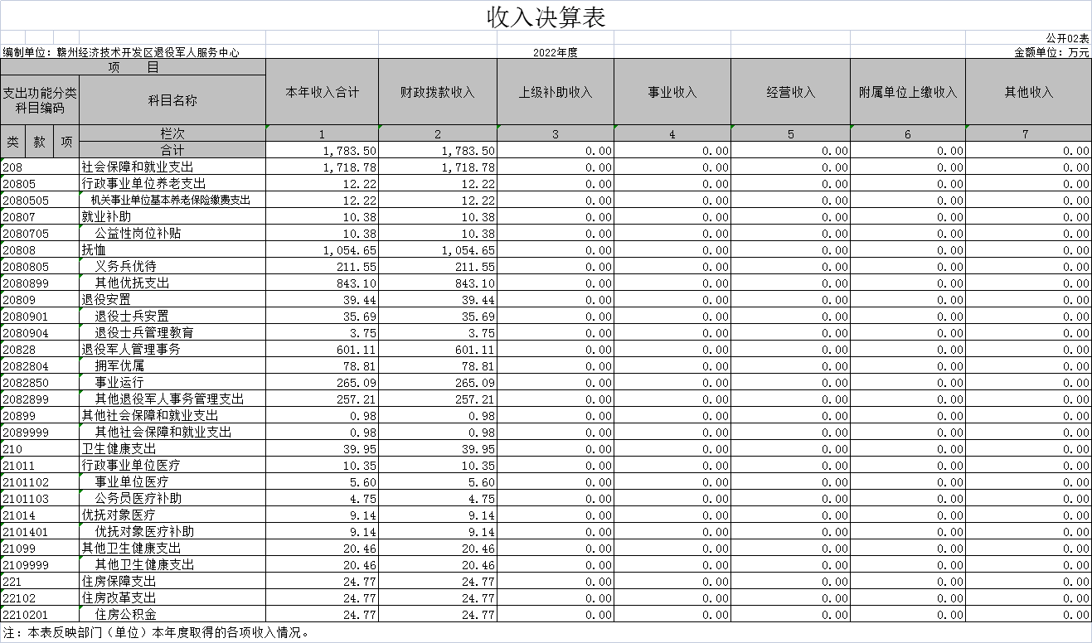
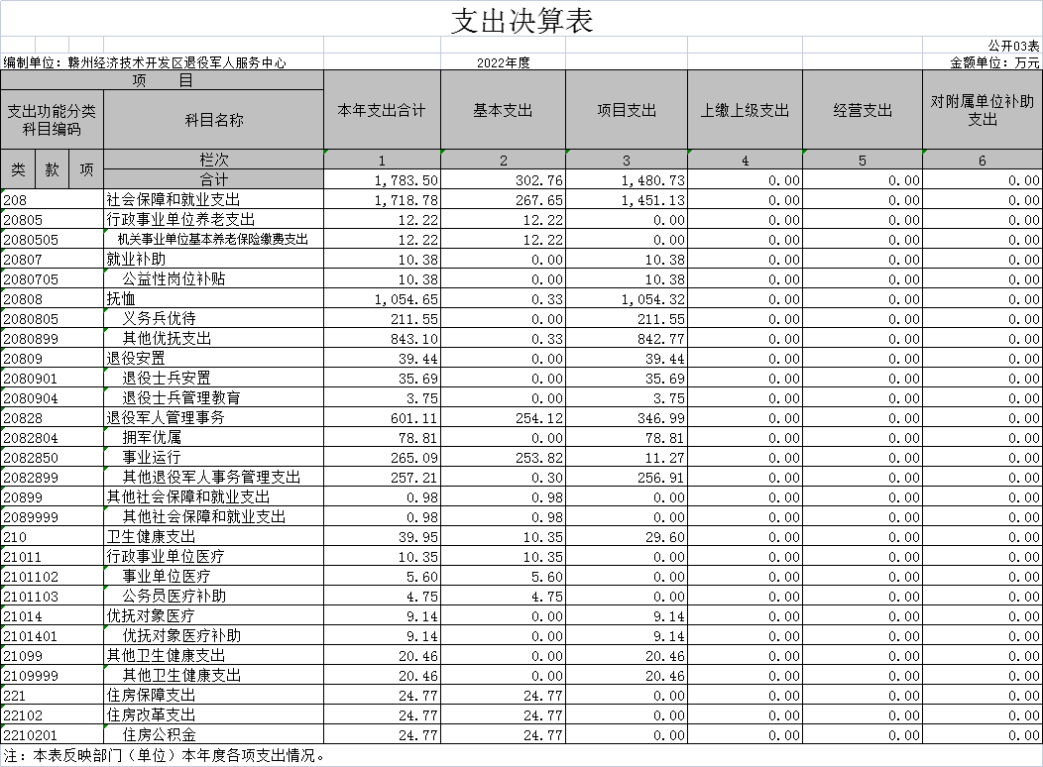

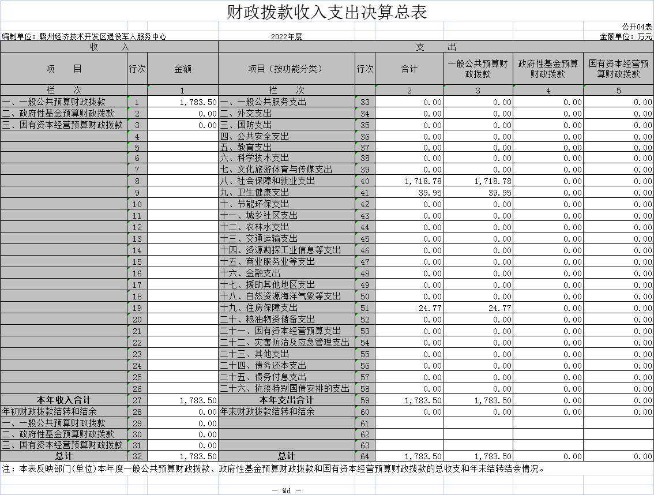

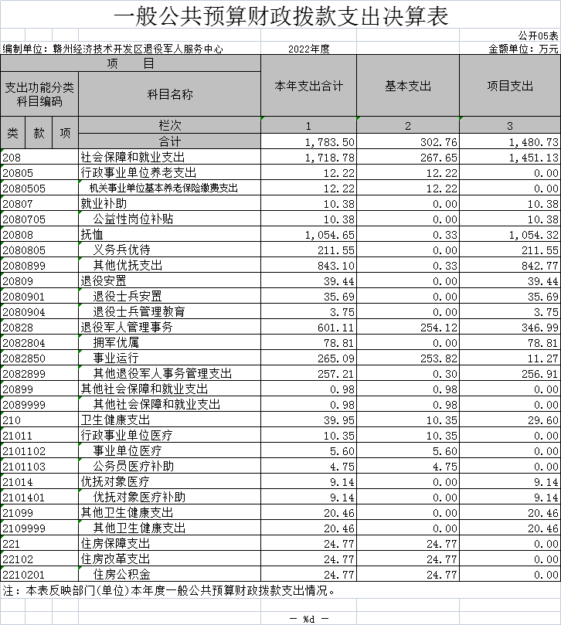

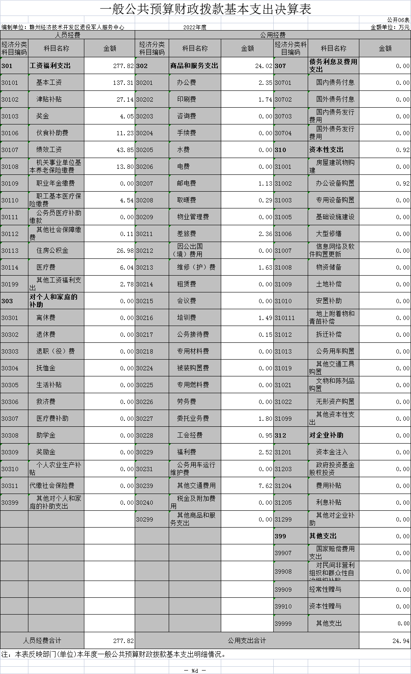
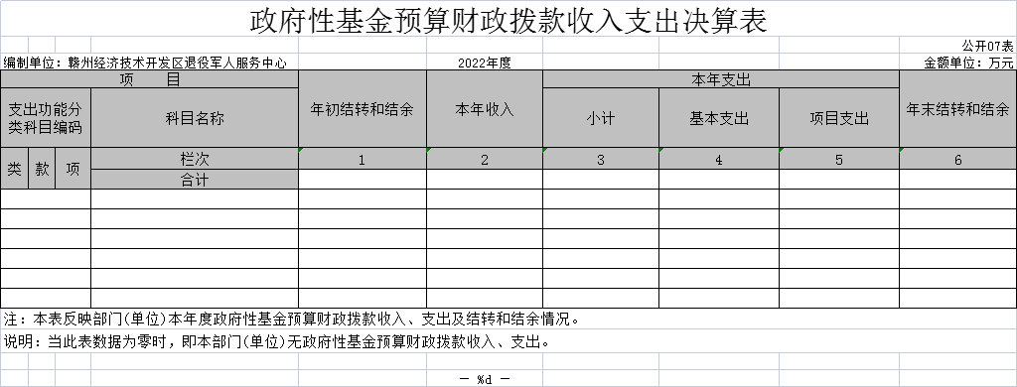

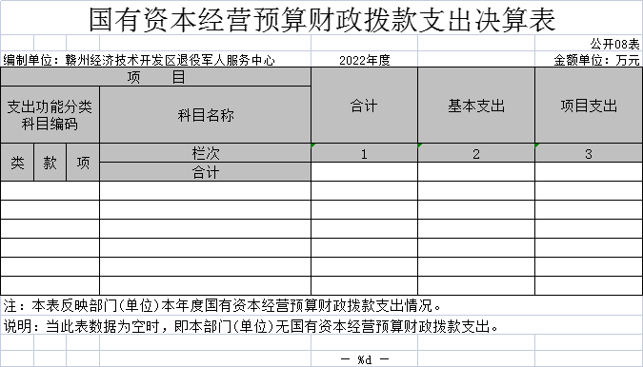

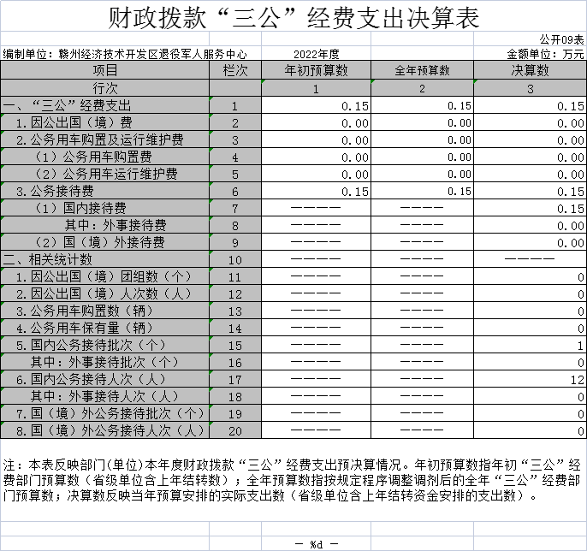

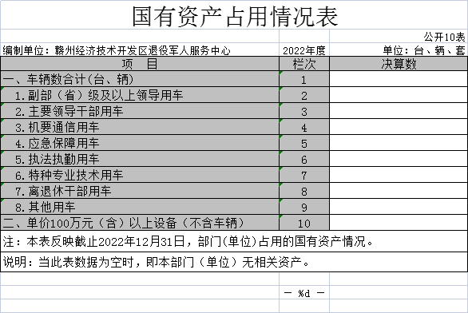

第三部分 2022年度单位决算情况说明

一、收入决算情况说明
本单位2022年度收入总计1783.50万元，其中年初结转和结余0万元，较2021年增加0万元，增长0%；本年收入合计1783.50万元，较2021年增加486.83万元，增长37.54%，主要原因是：2022年度人员增加，项目增多。
本年收入的具体构成为：财政拨款收入1783.50万元，占100%；事业收入0万元，占0%；经营收入0万元，占0%；其他收入0万元，占0%。
二、支出决算情况说明
本单位2022年度支出总计1783.50万元，其中本年支出合计1783.50万元，较2021年增加170.89万元，增长10.60%，主要原因是：我单位2022年度人员增加，支出项目增加；年末结转和结余0万元，较2021年增加0万元，增长0%，主要原因是：2022年度使用一体化系统，以支定收，期末无结余。
本年支出的具体构成为：基本支出302.76万元，占16.98%；项目支出1480.73万元，占83.02%；经营支出0万元，占0%；其他支出（对附属单位补助支出、上缴上级支出）0万元，占0%。
三、财政拨款支出决算情况说明
本单位2022年度财政拨款本年支出年初预算数为922.49万元，决算数为1783.50万元，完成年初预算的193.33%。其中：
（一）社会保障和就业支出年初预算数为1784.73万元，决算数1718.78万元，完成年初预算的96.30%，主要原因是：随着优抚对象年龄越来越大，优抚对象人员减少。
（二）卫生健康支出年初预算数为10.35万元，决算数为39.95万元，完成年初预算的385.99%，主要原因是：包含了一是优抚对象医疗补助9.14万元，二是优抚对象门诊补助20.46万元。
（三）住房保障支出年初预算数为24.77万元，决算数为24.77万元，完成年初预算的100%，主要原因是：项目正常开展。
四、一般公共预算财政拨款基本支出决算情况说明
本单位2022年度一般公共预算财政拨款基本支出302.76万元，其中：
（一）工资福利支出277.82万元，较2021年减少6.16万元，下降2.16%，主要原因是：2022年在职人员工资福利支出有所下降。
（二）商品和服务支出24.02万元，较2021年增加8.83万元，增长58.13%，主要原因是：人员增加，日常公用经费增加。
（三）对个人和家庭补助支出0万元，较2021年减少0万元，下降0%，主要原因是：对个人和家庭的补助列支为项目支出。
（四）资本性支出0.92万元，较2021年增加0.34万元，增长58.62%，主要原因是：办公设备增加。
五、财政拨款“三公”经费支出决算情况说明
本单位2022年度财政拨款“三公”经费支出全年预算数为3.84万元，决算数为0.15万元，完成全年预算的3.90%，决算数较2021年减少0.91万元，下降19.15%，其中：
因公出国（境）支出全年预算数为0万元，决算数为0万元，完成全年预算的0%，决算数较2021年增加 0万元，增长0%，主要原因是无因公出国（境）工作任务。
（二）公务接待费支出全年预算数为3.84万元，决算数为 0.15万元，完成全年预算的3.90%，决算数较2021年减少0.91万元，下降19.15%，主要原因是受疫情影响，公务接待减少。决算数较全年预算数减少的主要原因是：受疫情影响，公务接待减少。全年国内公务接待1批，累计接待12人次，其中外事接待0批，累计接待12人次，主要为：受疫情影响，公务接待减少。
（三）公务用车购置及运行维护费支出0万元，其中公务用车购置全年预算数为0万元，决算数为0万元，完成全年预算的0 %，决算数较2021年增加0万元，增长0%，主要原因是事业单位公车改革，无公务用车运行费；全年购置公务用车0辆，决算数较全年预算数增加0%，主要原因是：事业单位公车改革，无公务用车运行费；公务用车运行维护费支出全年预算数为0万元，决算数为0万元，完成全年预算的0%，决算数较2021年增加0万元，增长0%，主要原因是事业单位公车改革，无公务用车运行费，年末公务用车保有0辆。决算数较全年预算数增加0%，主要原因是：事业单位公车改革，无公务用车运行费。
六、机关运行经费支出情况说明
本单位2022年度机关运行经费支出302.76万元（与部门决算中行政单位和参照公务员法管理事业单位财政拨款基本支出中公用经费之和一致），较上年决算数增加3.01万元，增长1 %，主要原因是：办公设备增加，人员增加。
七、政府采购支出情况说明
本单位2022年度政府采购支出总额 5.81万元，其中：政府采购货物支出5.81万元、政府采购工程支出0万元、政府采购服务支出0万元。授予中小企业合同金额5.81万元，占政府采购支出总额的100%，其中：授予小微企业合同金额5.81万元，占授予中小企业合同金额的100%；货物采购授予中小企业合同金额占货物支出金额的0%，工程采购授予中小企业合同金额占工程支出金额的0%，服务采购授予中小企业合同金额占服务支出金额的0%。
八、国有资产占用情况说明
截止2022年12月31日，本单位国有资产占用情况见公开10表《国有资产占用情况表》。其中车辆中的其他用车主要是无。
九、预算绩效评价情况说明
（一）绩效评价工作开展情况。
根据预算绩效管理要求，我单位组织对纳入2022年度部门预算范围的二级项目9个全面开展绩效自评，共涉及资金601.74万元，占项目支出总额的33.74%。
单位决算中项目绩效自评结果。
根据年初设定的绩效目标，“退役军人保障体系经费”项目绩效自评得分为 90 分。项目全年预算数为207.3万元，执行数为191.29万元，完成预算的92.28%。项目绩效目标完成情况：一是服务专干工资标准按文件规定执行率100%；二是经费足额拨付率100%。存在的问题：各村（社区）退役军人服务专干多为临聘人员且流动性大，本身素质和能力普遍偏低的情况下，常规的业务培训跟不上人员流动的速度，严重制约基层服务质量和服务保障体系的全面提升。
下一步改进措施：按照习近平总书记“让军人成为全社会尊崇职业”的具体要求，积极探索队伍建设新模式，进一步提升全区退役军人服务站的服务能力。

第四部分 名词解释

一、财政拨款收入：指单位本年度从本级财政部门取得的财政拨款，包括一般公共预算财政拨款和政府性基金预算财政拨款。
二、年初结转和结余：指单位上年结转本年使用的基本支出结转、项目支出结转和结余和经营结余。
三、年末结转和结余资金：指单位结转下年的基本支出结转、项目支出结转和结余和经营结余。
四、基本支出：指为保障机构正常运转、完成日常工作任务而发生的人员支出和公用支出。
五、项目支出：指在基本支出之外为完成特定的行政任务或事业发展目标所发生的支出。
六、“三公”经费支出：指用财政拨款安排的因公出国（境）费、公务用车购置及运行维护费和公务接待费。其中，因公出国（境）费反映单位公务出国（境）的国际旅费、国外城市间交通费、住宿费、伙食费、培训费、公杂费等支出；公务用车购置及运行维护费反映单位公务用车车辆购置支出（含车辆购置税、牌照费），按规定保留的公务用车燃料费、维修费、过桥过路费、保险费、安全奖励费用等支出；公务接待费反映单位按规定开支的各类公务接待（含外宾接待）支出。
七、机关运行经费支出：指用财政拨款安排的为保障行政单位（包括参照公务员法管理的事业单位）运行用于购买货物和服务的各项资金，包括办公费、印刷费、邮电费、差旅费、会议费、福利费、日常维修费、专用材料及一般设备购置费、办公用房水电费、办公用房取暖费、办公用房物业管理费、公务用车运行维护费以及其他费用。

